Beste

Welkom in Tielt!
Onze ganse stad leeft mee met jullie. Wij staan jullie bij in deze moeilijke periode en we hopen samen met jullie dat de situatie in Oekraïne snel terug veilig is.
Tijdens jullie verblijf in Tielt zal je geholpen worden door een maatschappelijk werker. Deze neemt spoedig contact op met je.

Voor algemene info over Oekraïne, kan je terecht op https://info-ukraine.be/en
Wil je meer informatie over Tielt? Ga dan naar https://www.tielt.be. Je komt er te weten wat onze stad allemaal te bieden heeft.
Vragen over uw rechten of uw welzijn? Kom naar Welzijn Tielt of bezoek ons op https://www.welzijntielt.be.

Hieronder vind je nog wat algemene informatie.
Aarzel niet om ons vragen te stellen, wij zijn er voor u.

Stad Tielt | Welzijn Tielt
Markt 13 – 8700 Tielt  051 42 81 33 – 051 42 81 38  bevolking@tielt.be  www.tielt.be | Deken Darraslaan 60 – 8700 Tielt  051 40 90 52  welzijn@tielt.be  www.welzijntielt.be

Uw maatschappelijk werker
Naam: ………………………………………………………………
E-mailadres: …………………………………………...@tielt.be
Telefoonnummer: 051 427 910

STADHUIS
Bij de dienst burgerzaken kan je langsgaan om uw papieren in orde te brengen. Maak bij voorkeur een afspraak via telefoon (051 42 81 33 / 051 42 81 38) of via het online formulier https://www.tielt.be/thema/2770/afspraak-burgerzaken
Ben je nog niet naar Brussel geweest voor uw document “tijdelijke bescherming”? Kom dan toch al langs naar onze dienst voor een “aankomstverklaring”. Breng volgende documenten mee: identiteitsdocumenten (paspoort, identiteitskaart, rijbewijs), geboorteakte, huwelijksakte, 1 pasfoto.
Ging je al naar Brussel? Maak dan opnieuw een afspraak met burgerzaken en neem zeker uw document “tijdelijke bescherming” mee. Dit is belangrijk om uw A-kaart aan te vragen. Breng volgende documenten mee: document tijdelijke bescherming, identiteitsdocumenten, geboorteakte, huwelijksakte, 4 pasfoto’s.
In afwachting van uw A-kaart, krijg je een “bijlage 15”. Eens de wijkagent langskwam, zal je een A-kaart kunnen halen in het stadhuis bij de dienst burgerzaken (www.tielt.be) .
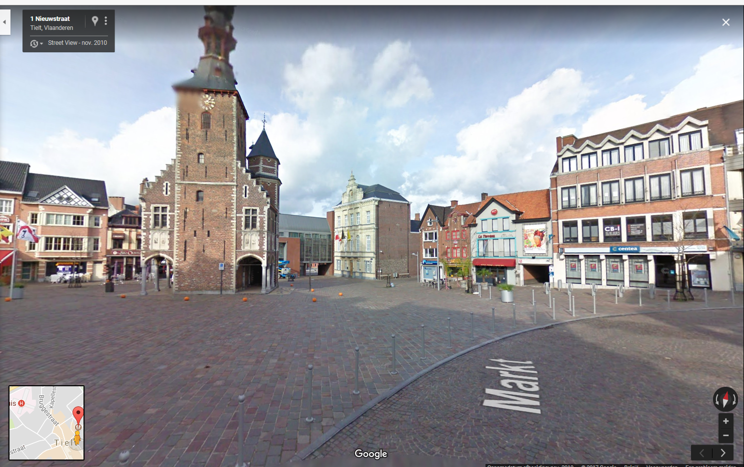
Openingsuren stadhuis
(dienst vreemdelingen op afspraak)
Maandag: 9u-12u
Dinsdag: 14u-17u
Woensdag: 14u-17u
Donderdag: 9u-12u en 14u-18u
Vrijdag: 9u-12u
Zaterdag : 9u-11u30 (om de 2 weken)
Zondag: gesloten

WELZIJN TIELT
Welzijn Tielt maakt deel uit van het lokaal bestuur Tielt. Vanuit Welzijn Tielt willen wij ervoor zorgen dat elke persoon een menswaardig leven kan leiden. Je kan bij ons terecht voor al je vragen over welzijn: sociale voordelen, premies, financiële steun, achterstallige facturen, zitdagen van andere diensten,... We maken je wegwijs in het aanbod aan hulp- en dienstverlening en zoeken samen met jou naar een geschikte oplossing.
(www.welzijntielt.be)
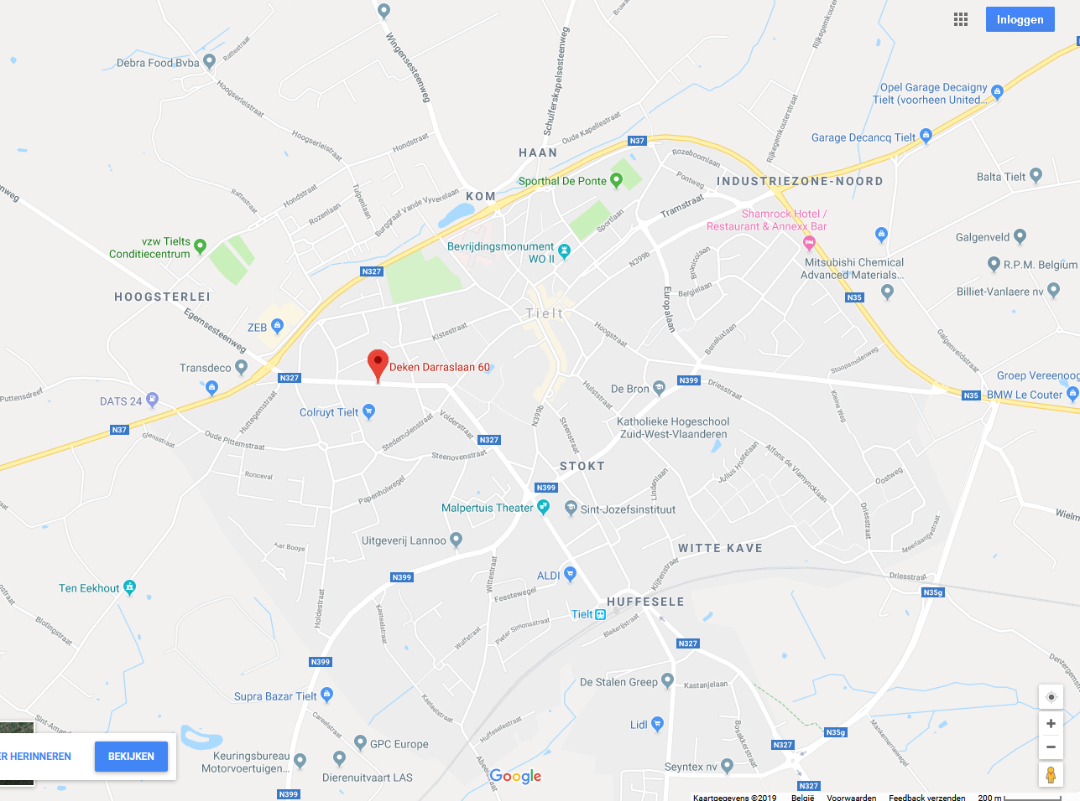
Openingsuren Welzijn Tielt
Maandag: 9u-12u
Dinsdag: 9u-12u en 13u30-17u
Woensdag: 9u-12u en 13u30-17u
Donderdag: 9u-12u en 13u30-18u
Vrijdag: 9u-12u
Zaterdag :gesloten
Zondag: gesloten

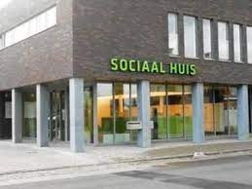

SUPERMARKTEN
Naam | Adres
Carrefour | Fonteinestraat 41
AD Delhaize | Ieperstraat 63  Baudeloostraat 17 (Aarsele)
Colruyt | Deken Darraslaan 66
Spar | Hondstraat 61
Lidl | Bedevaartstraat 103
Aldi | Stationsstraat 91

VRIJE TIJD
Onze stad biedt verschillende ontspanningsmogelijkheden aan. Voor meer informatie kan je ook terecht op https://www.tielt.be/ontspannen

Naam | Adres
Cultureel Centrum Gildhof | Sint-Michielstraat 9  (https://www.gildhof.be/)  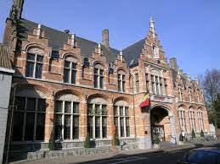
Toerisme Tielt | Markt 13  (https://www.visittielt.be/)  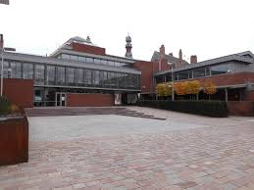
Sport in Tielt | Sportlaan 38  (https://www.tielt.be/sport)  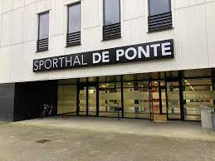
Jeugddienst | Generaal Mackzeplein 28  (https://www.tielt.be/jeugd)  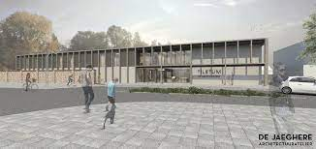
Bibliotheek | Lakenmarkt 9  (https://tielt.bibliotheek.be/)  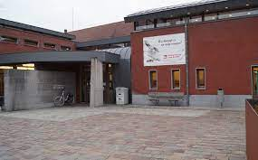
Academie muziek en woord | Lakenmarkt 4  (https://www.academietielt.be/)
Kunstacademie | Lakenmarkt 1  (https://www.academietielt.be/)

KINDEROPVANG
Zoek je opvang voor uw kinderen? Kinderopvang Tanneke staat open voor alle schoolgaande kinderen van het kleuter- en lager onderwijs, die nood hebben aan opvang voor en na schooltijd en tijdens schoolvrije dagen en vakantiedagen.

De kinderopvang heeft 3 locaties:
Tanneke Tielt | Tanneke Aarsele | Tanneke Kanegem
Belgiëlaan 2 | Jules van Ooststraat 43 | Kanegemstraat 168
T 051 42 82 50 | T 051 54 43 88 | T 051 72 20 08
tanneke@tielt.be | iboaarsele@skynet.be | tanneke.kanegem@gmail.com

Meer informatie over kinderopvang Tanneke vind je via https://www.tielt.be/product/134/kinderopvang-tanneke

Zoek je nog kinderopvang voor heel jonge kinderen die nog niet naar school gaan? Via http://www.kinder-opvang.be/tielt kan je opvang zoeken aan de hand van vier criteria; leeftijd, locatie, type en tijdstip. Alle noodzakelijke gegevens staan vermeld per initiatief op een individuele fiche.

NEDERLANDS LEREN
Wil je graag Nederlands leren? Kom dan langs bij Welzijn Tielt voor meer informatie hierover of vraag meer info aan je maatschappelijk werker.

WERKEN IN TIELT (INTERIMKANTOREN)
Wil je graag werken in Tielt? Je kan hiervoor onder andere langsgaan in verschillende interimkantoren om een job te vinden.

Naam | Adres
Forum Jobs | Kortrijkstraat 144A
Konvert Interim | Ieperstraat 58
Actief | Kortrijkstraat 53
Agilitas | Kortrijkstraat 12
AGO Jobs | Kortrijkstraat 36
ASAP | Stationstraat 72
Absolute Jobs | Kortrijkstraat 18
Accent | Kortrijkstraat 72a
Experza | Kortrijkstraat 103
JobFIXers | Tramstraat 3

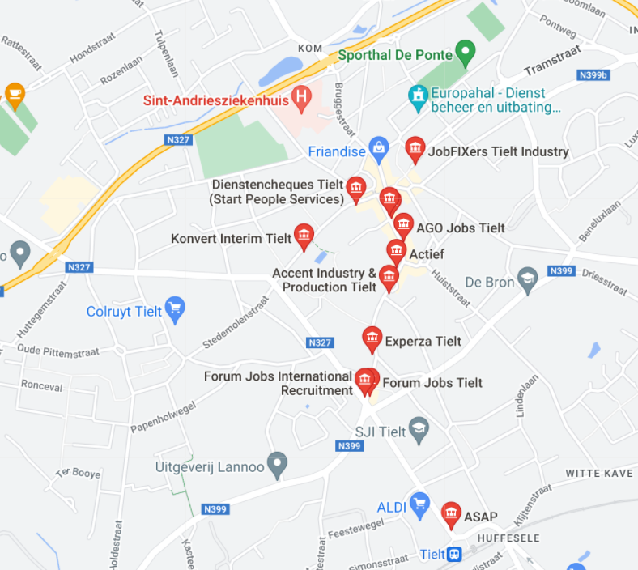

NAAR SCHOOL IN TIELT
Heb je een kind en zoek je een school? Hieronder een overzicht van de verschillende scholen in Tielt.

Lager onderwijs
Basisschool De Springplank
Tulpenlaan 14
8700 Tielt
T 051 40 27 63
www.despringplank-tielt.be
Freinetschool Het Reuzenhuis
Gruuthusestraat 90
8700 Tielt
T 051 40 92 72
www.reuzenhuis.be

Basisschool De Dorpsparel
Henri D'Hontstraat 42
8700 Schuiferskapelle
T 051 40 46 87
www.dedorpsparel.be

Vrije Basisschool ‘t Nieuwland
Ontvangerstraat 7
8700 Tielt
T 051 40 20 62
www.poelbergommeland.be
Vestiging Sint-Michiel (Ontvangerstraat 7), vestiging Beukenhove (Ontvangerstraat 9) en vestiging Heilig Hart (Mgr. Van Hovestraat 6)

Vrije Basisschool Het Spoor
Stationstraat 22
8700 Tielt
T 051 40 62 63
www.poelbergommeland.be
Vrije Basisschool Heilige Familie
Driesstraat 1
8700 Tielt
T 051 40 47 50
www.poelbergommeland.be
De Vlinder - school voor buitengewoon lager onderwijs type basisaanbod en type 9
Oude Pittemstraat 1
8700 Tielt
T 051 40 15 90
www.poelbergommeland.be

Vrije Basisschool De Wijzer afdeling Aarsele
Molenweg 2
8700 Aarsele
T 051 63 31 08
www.poelbergommeland.be

Vrije Basisschool De Wijzer afdeling Kanegem
Kanegemstraat 168
8700 Kanegem
T 051 68 85 04
www.poelbergommeland.be

Middelbaar onderwijs
Koninklijk Atheneum Campus De Reynaert
Stationstraat 67
8700 Tielt
T 051 42 63 63
www.campusdereynaert.be

Park Uniek (Freinet Middelbaar)
Wittestraat 48
8700 Tielt
T 0470 46 45 04
info@parkuniek.be
www.parkuniek.be

De Ster
Steenstraat 42
8700 Tielt
T 051 42 75 10
destertielt.molenland.be

De Bron
Hulstplein 32
8700 Tielt
T 051 42 49 00
debrontielt.molenland.be

Regina Pacis
Patersdreef 5
8700 Tielt
T 051 40 40 17
reginapacistielt.molenland.be

SJI Tielt
Campus Beer (1° graad)
Beernegemstraat 10, 8700 Tielt, T 051 40 03 30
Campus Kroon (2° en 3° graad)
Kroonstraat 19, 8700 Tielt, T 051 40 03 30
sjitielt@molenland.be
sjitielt.molenland.be

VTI Tielt
Grote Hulststraat 28
8700 Tielt
T 051 40 05 68
vtitielt.molenland.be

BANKEN
Van zodra je beschikt over uw A-kaart, is het belangrijk om een rekeningnummer aan te maken. Dit kan je doen via een bank. Hieronder vind je een overzicht van verschillende banken in Tielt

Naam | Adres
Belfius | Deken Darraslaan 2  051 42 78 40  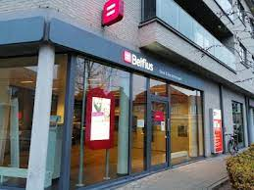
KBC | Markt 24  051 42 64 30
Argenta | Oude Stationstraat 30  051 40 39 53  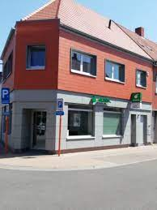
BNP Paribas Fortis | Kortrijkstraat 85  02 762 60 00  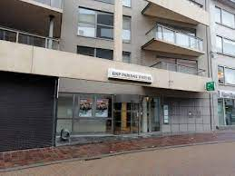
ING | Kortrijkstraat 42  051 42 75 30

MUTUALITEIT
Het is belangrijk om je in te schrijven bij een ziekenfonds.
Als je lid bent van een ziekenfonds of mutualiteit, ben je verzekerd voor medische kosten. Het ziekenfonds betaalt een deel van het geld terug dat je betaalt aan de dokter, apotheek, ziekenhuis… Als je ziek wordt of een ongeval krijgt en je daarom niet meer kan werken, krijg je een uitkering.

Naam | Adres
Christelijke Mutualiteit | Oude Stationstraat 12  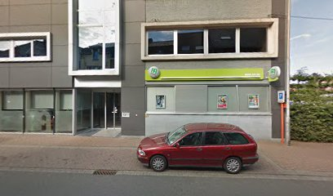
Bond Moyson | Ieperstraat 18  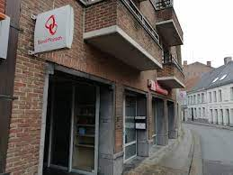
Liberale mutualiteit | Markt 14  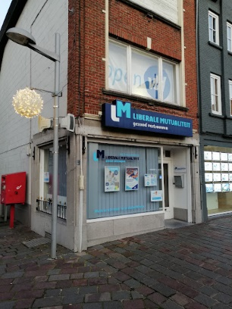

MEDISCHE HULP
Apotheek
Naam | Adres | Openingsuren
Apotheek Gunst | Ieperstraat 51  051/40 03 01 | Maandag  08:30 - 12:15 || 13:45 - 18:30  Dinsdag  08:30 - 12:15 || 13:45 - 18:30  Woensdag  08:30 - 12:15  Donderdag  08:30 - 12:15 || 13:45 - 18:30  Vrijdag  08:30 - 12:15 || 13:45 - 18:30  Zaterdag  08:30 - 12:15  Zondag gesloten
Apotheek Devroe | Kortrijkstraat 129  051/40 06 90 | Maandag  08:30 - 12:15 || 13:45 - 18:30  Dinsdag  08:30 - 12:15 || 13:45 - 18:30  Woensdag  08:30 - 12:15 || 13:45 - 18:30  Donderdag  08:30 - 12:15  Vrijdag  08:30 - 12:15 || 13:45 - 18:30  Zaterdag  08:30 - 12:15  Zondag gesloten
Apotheek Verdonck-Verpoort | Kortrijkstraat 19  051/40 07 48  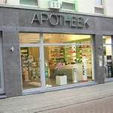 | Maandag  08:30-12:15 // 13:45-18:30  Dinsdag  08:30-12:15 // 13:45-18:30  Woensdag  08:30-12:15  Donderdag  08:30-12:15// 13:45-18:30  Vrijdag  08:30-12:15 // 13:45-18:30  Zaterdag  08:30-12:15  Zondag  Gesloten
Apotheek Vaes | Stationstraat 61  051 40 60 57  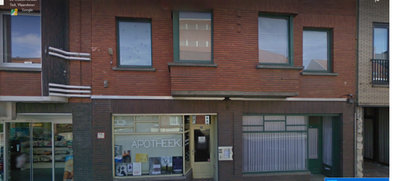 | Maandag  08:30–12:15, 13:45–18:30  dinsdag  08:30–12:15  woensdag  08:30–12:15, 13:45–18:30  donderdag  08:30–12:15, 13:45–18:30  vrijdag  08:30–12:15, 13:45–18:30  zaterdag  08:30–12:15  zondag Gesloten
Apotheek Baert | Wingensesteenweg 32  051 40 37 69  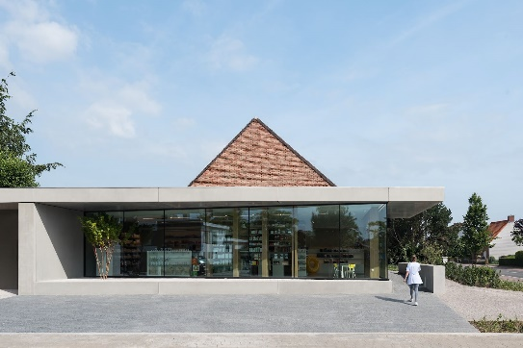 | Maandag:  8u30-12u15 & 13u45-18u30  Dinsdag:  8u30-12u15 & 13u45-18u30  Woensdag:  8u30-12u15 & 13u45-18u30  Donderdag:  8u30-12u15  Vrijdag:  8u30-12u15 & 13u45-18u30  Zaterdag:  8u30-12u15  Zondag:  Gesloten
Apotheek Wostyn | Markt 29  051 40 01 60 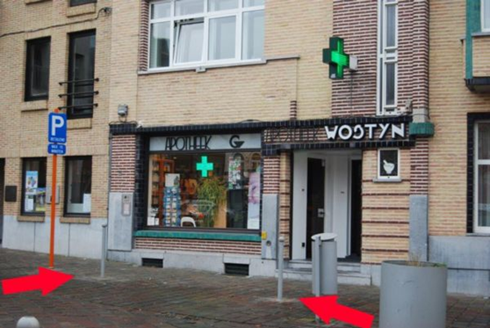 | Maandag:  8u30-12u15 & 13u45-18u30  Dinsdag:  8u30-12u15 & 13u45-18u30  Woensdag:  8u30-12u15 & 13u45-18u30  Donderdag:  8u30-12u15  Vrijdag:  8u30-12u15 & 13u45-18u30  Zaterdag:  8u30-12u15  Zondag:  Gesloten
Apotheek Verfaillie | Ieperstraat 5  051 40 06 85 | Maandag:  8u30-12u15 & 13u45-18u30  Dinsdag:  8u30-12u15 & 13u45-18u30  Woensdag:  8u30-12u15 & 13u45-18u30  Donderdag:  8u30-12u15 & 13u45-18u30  Vrijdag:  8u30-12u15  Zaterdag:  8u30-12u15  Zondag:  Gesloten
Dokter

Dokter Vandermeulen Jan
Kasteelstraat 26-28
8700 TIELT
051 40 37 37

Huisartsenpraktijk De Watertoren
dr. Watté Gilberte: Huisartsgeneeskunde
dr. Maerten Pieter: Huisartsgeneeskunde/Sportgeneeskunde
dr. Seys Ellen: Huisartsgeneeskunde
dr. Rooryck Jasmine: Huisartsgeneeskunde
dr. Pelfrene Cédric: Huisartsgeneeskunde(HAIO)
Lies Wambeke: Diëtiste
Magda Braekevelt: Gespecialiseerde voetverzorging

Deken Darraslaan 44
8700 Tielt
051 400 225

Huisartsenpraktijk De Tram
Dr. Tom Denolf
Dr. Heidi Denolf
Dr. Julie Eeckhout
Tramstraat 37 bus 1
8700 Tielt
Tel: 051/40.16.86

Huisartsenpraktijk Arcade
Dr. Ans Driesens
Dr. Birgit Vandenabeele
Dr. Greet Raes
Dr. Lien Debel

Felix D’Hoopstraat 181
8700 Tielt
T 051/43.29.60

Dokter Guido Mehuys
Grote Hulststraat 49
8700 Tielt
051 40 21 31

Huisartsenpraktijk Feniks
Dokter Astrid Dinneweth
Dokter Lore Huygebaert

Felix D'Hoopstraat 2a
8700 Tielt
051 15 14 40

Tandarts

Hilde Boone
Sterrestraat 22
8700 Tielt (Aarsele)
051 63 54 54

Geert Van Doorne
Krommewalstraat 18
8700 Tielt
051 40 55 71

Thienpont Paul ENKEL INDIEN DRINGEND
Tramstraat 54
8700 TIELT
051 40 41 95

Narcodontie (tandheelkundige bij kinderen, onder narcose)
Luc De Craene - Katrien Delacourt - Bert Blontrock
0468 154 154

Gynaecoloog

Verschillende dokters in het Sint-Andriesziekenhuis:

Dr. Boone (route 88)
T 051 42 52 78

Dr. Devolder & Dr. Hoste (route 88)
T 051 42 52 58

Dr. Lampaert & Dr. Servaes (route 51)
T 051 48 51 70

Bij DRINGENDHEID - IN URGENT SITUATIONS

Sint-Andries Ziekenhuis
Bruggestraat 84
8700 Tielt
051/42.51.11

VACCINATIE TEGEN CORONA
Eenmaal je een rijksregisternummer hebt ontvangen, is het mogelijk om je te laten vaccineren in Tielt met het COVID-19-vaccin. Dit is niet verplicht.

Ben je nog niet gevaccineerd of ben je gevaccineerd met Zinovac? Dan kan je in het vaccinatiecentrum terecht voor de nodige vaccins.
Ben je al gevaccineerd met Pfizer? Dan kan je in het vaccinatiecentrum terecht voor een boosterprik.

Het vaccinatiecentrum is open op woensdagnamiddag van 14u30-16u30.
Adres vaccinatiecentrum: Galgenveldstraat, 8700 Tielt

Voor meer informatie neem contact op via info@vaccinatiecentrumtielt.be of contacteer jouw maatschappelijk werker.

TOT SLOT
Heb je nog vragen? Kom langs of laat het weten aan je maatschappelijk werker. Tielt staat je graag bij in deze moeilijke periode.

